健康づくりセミナー申込書

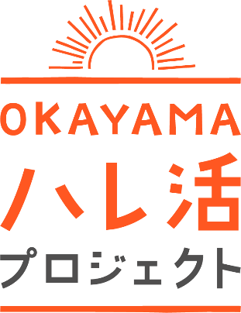

　　　　　FAX ：０８６－８０３－１７５６

　　　　　　　　メール：hokenkanrika@city.okayama.lg.jp

|  |  |
| --- | --- |
| 申込書記載日 | 年　　　　月　　　　日 |
| 企業名 |  |
| 担当者名 |  |
| 連絡先（電話） |  |
| メールアドレス |  |
| 希望セミナー番号 |  |
| 開催希望日時  （第１希望） | 年　　　　月　　　　日  　　　　　　時　から　　　　　　時 |
| 開催希望日時  （第２希望） | 年　　　　月　　　　日  　　　　　　時　から　　　　　　時 |
| 参加者数の目安 |  |
| その他 |  |

【お問い合わせ先】

開催希望の２か月前

までにお申し込みを

お願いします。

岡山市保健福祉局健康衛生部　保健管理課　健康寿命延伸室

電　話：086-803-1243

FAX　：086-803-１７５６

メール：[hokenkanrika@city.okayama.lg.jp](mailto:hokenkanrika@city.okayama.lg.jp)

※ご希望に添えない場合があります。